INDICAÇÃO N.º ____/2025

Na forma que determina o Regimento Interno desta Casa Legislativa, a Vereadora que a esta subscreve SOLICITA, que a Mesa envie expediente a Excelentíssima Senhora Prefeita Municipal, a fim de que V.Exa. possa interceder junto ao órgão competente no sentido de colocar corrimão nas escadas no Anfiteatro da Praça Nilo Peçanha.

Sala Barão do Rio Bonito, 17 de abril de 2025.

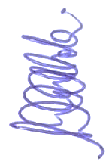

Lu Maciel

Vereadora

